【偵探筆記】系統使用說明書
- 登入畫面
請將收到的帳號跟密碼分別填入，並按下「登入」鍵。
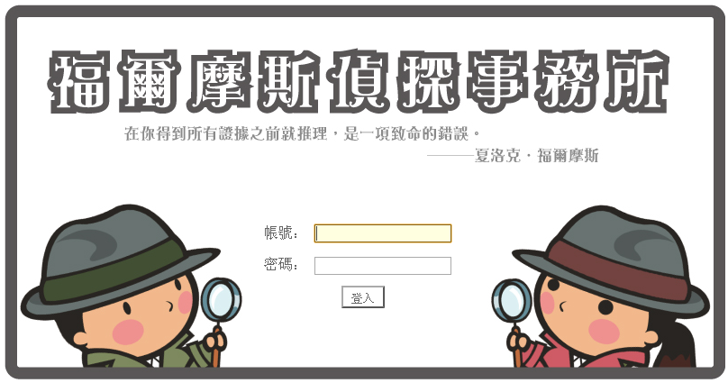
- 閱讀委託人所委託的任務
請仔細閱讀在你畫面上任務說明，仔細思考後，依照華生的敘述與建議來替委託人尋找證據。點選當週的任務（第一週就按下「第一週任務」或「開始進行任務」，第二週就按下「第二週任務」，依此類推。）就可以開始執行任務了！
看你現在要執行哪一週的任務，就到哪一週的頁面執行任務。
華生與委託人的敘述。
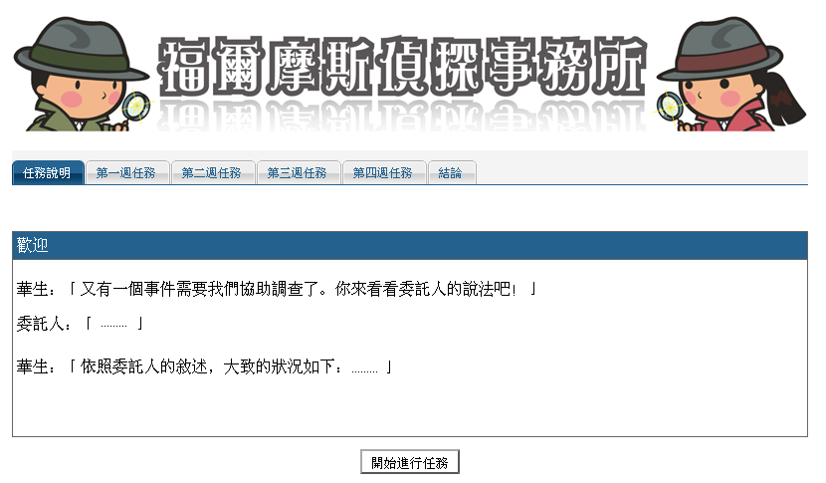
- 執行任務
  - 閱讀任務說明
執行任務之前，必須先仔細閱讀任務說明，瞭解在任務執行時所有應該要被遵守和注意的事項，才能正確執行任務。
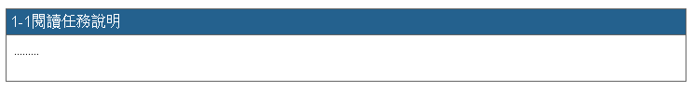
任務執行時應該遵守和注意的事。
  - 尋找證據
不知道如何找證據嗎？在這一區，我們提供你們許多方式，你可以選用任何一種你喜歡的方式來替委託人尋找證據。
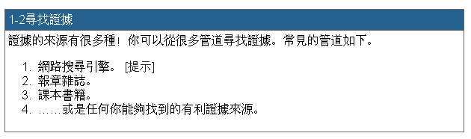
看到它了嗎？按下它你會有更多提示喔！
  - 發表新證據
將你找到的證據填入此區。只要按下按鍵，就可以開始依照各部份的指示填入證據了。填寫完畢後，只要按下「發表證據」，你就可以在「1-4檢查你提出的證據」區查看你發出去的證據了。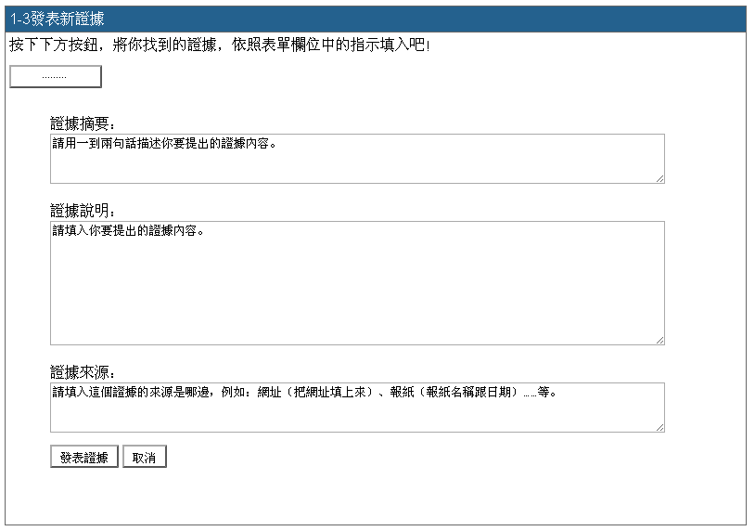

  - 檢查、編輯與刪除證據
在這一區，只要按下你想要查看的證據摘要，就可以看到你所發表的證據詳細內容。展開之後，按下「編輯」就可以修改你已經發表的證據。如果你覺得某個證據你不想發表了，也可以按下「刪除」來刪除你發表的證據。
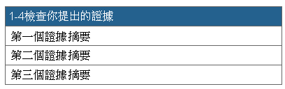
按下你想要查看的證據摘要，就可以看到內容。
按下之後如下圖。（假設按下的是第一個證據摘要）
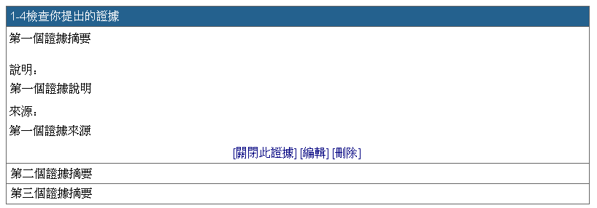
按下「關閉此證據」，此筆證據就會收起來。
按下「編輯」，就可以修改此筆證據。
按下「刪除」，此筆證據就會被刪除。

- 結論區
證據發表完了嗎？那麼來結論區寫下你目前的結論吧！只要按下頁面上的「結論」標籤，就可以進入結論區開始填寫你的結論。填寫完畢，按下下方的儲存結論，就完成儲存了！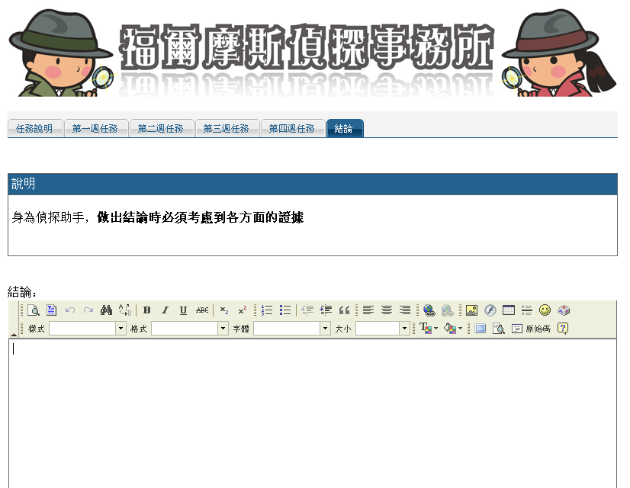
按下「結論」，就可以開始填寫結論了！

